THÔNG BÁO
CHƯƠNG TRÌNH THAM QUAN CÁC DI TÍCH LỊCH SỬ VÀ VĂN HÓA
CỦA NGHỆ AN VÀ HÀ TĨNH
NGÀY THỨ SÁU 14 THÁNG 10 NĂM 2011
Sáng 14/10/2010: Về thăm quê Bác
- Đoàn khởi hành đi Nam Đàn tham quan khu di tích lịch sử văn hóa Kim Liên:
- Thăm làng Hoàng Trù (quê ngoại Bác)
- Thăm Làng Sen (quê nội Bác)
- Thăm khu mộ bà Hoàng Thị Loan – thân mẫu của Bác
Về thăm quê Bác, thấy được và hiểu được những cái đơn sơ mộc mạc thì mới hiểu được nếp sống giản dị mà thanh cao của Bác, hiểu được triết lý sống của Bác, hiểu được sự hy sinh vì đất nước, vì Tổ quốc của một người bình dị nhưng vĩ đại - Hồ Chí Minh.
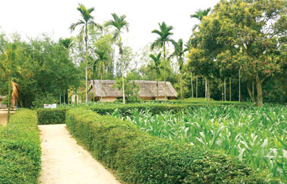 | 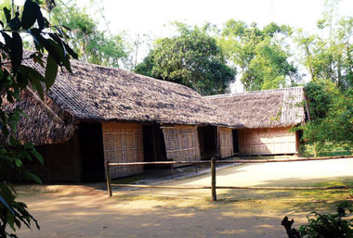
Căn nhà thuở thiếu thời Bác ở tại quê ngoại, làng Hoàng Trù | Căn nhà thuở thiếu thời Bác ở tại quê nội, Làng Sen
Trưa 14/10/2010: Trở lại Tp Vinh ăn trưa tại Khách sạn Phượng Hoàng
Chiều 14/10/2010: Thăm di tích văn hóa lịch sử của Hà Tĩnh
- Đoàn tiếp tục đi tham quan quê hương của Đại thi hào Nguyễn Du– danh nhân văn hoá thế giới, tại làng Tiên Điền, huyện Nghi Xuân, tỉnh Hà Tĩnh (cách thành phố Vinh 10 km về phía nam)
- Đoàn tiếp tục khởi hành đi Can Lộc tham quan di tích TNXP Ngã ba Đồng Lộc - gắn liền với sự tích hy sinh anh dũng của mười cô gái thanh niên xun phong trong mùa hè đỏ lửa 1968, là địa chỉ đỏ giáo dục đạo đức truyền thống, cách mạng cho các thế hệ hôm nay và mai sau, là điểm du lịch tâm linh thu hút được sự quan tâm của đồng bào cả nước và du khách quốc tế.
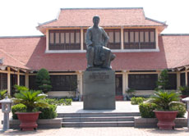 | 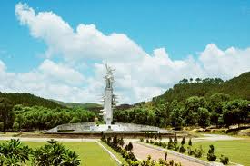
Khu lưu niệm cụ Nguyễn Du | Khu di tích TNXP Ngã ba Đồng Lộc
16h30 14/10/2010: Trở lại Tp Vinh

